**РОЗДІЛ 1**

**ОГЛЯД ТА АНАЛІЗ ОБЛАСТІ ДОСЛІДЖЕННЯ КОМП’ЮТЕРИЗОВАНОЇ СИСТЕМИ ПРОТИПОЖЕЖНОЇ БЕЗПЕКИ**

1.1 Аналіз області дослідження

Охоронна система – автономна система яка забезпечує захист різноманітного майна від небезпечних факторів та ситуацій різного характеру. Сучасне життя важко уявити без таких систем.

Сьогодні неможливо уявити будь-який інфраструктурний об’єкт без використання таких систем. Оскільки безліч державних стандартів контролюють належний рівень безпеки, то й ігнорувати це не можна.

Охоронні системи попереджують про можливі порушення кримінального характеру так і можливі трагедії, наприклад пожежу. Види охоронних систем:

* охоронно - тривожна сигналізація;
* пожежна сигналізація;
* системи інформаційної безпеки;
* системи охорони периметра;
* системи охоронного освітлення.

Доволі швидкий розвиток послуг мобільного зв’язку вплинув на розвиток та поширення пожежних сигналізацій с модулем *GSM*. На відміну від радіосигналу, який є обмеженим по дальності зв’язку, залежить від електропостачання, станції радіосигналу мають доволі великі габарити та енергоємні, *GSM* джерела мають доволі невеликі розміри (приблизно сучасного смартфону) та не залежать від прямого електропостачання та можуть працювати від звичайного акумулятора. Дальність зв’язку поширення *GSM* сигналу обмежується тільки особисто вибраним мобільним оператором.

Основна суть пожежної *GSM* сигналізації полягає у використані *GSM* каналу того мобільного оператора, який було обрано користувачем, для отримання або передачі сигналу надсилаючи текстове або голосове повідомлення на мобільний пристрій (смартфон) власника. Дані *GSM* канали дозволяють промоніторити стан пожежної сигналізації та її параметрів.

Дуже стисло розглянемо принцип роботи пожежної *GSM* сигналізаціїї. На об’єкті, який потрібно встановити під охорону, встановлюється спеціальний пристрій (охоронна *GSM* сигналізація). Даний пристрій оснащений *GSM* модулем або звичайним мобільним пристроїм (смартфоном). У разі не санкціонованого проникнення на об’єкт контролююча панель активізую *GSM* модуль та далі можливі такі результати подій: передача текстового повідомлення; виклик на мобільний пристрій власника (смартфон).

У процесі налаштування пожежних *GSM* сигналізацій в модуль *GSM* заносять текстові повідомлення, що міситимуть у собі повідомлення про стан охоронної сигналізації та які будуть передаватися на номер телефону, наприклад: «Виявлення диму», «Відсутність мережі живлення», та багато інших.

Під кожну із подій можна запрограмувати своє унікальне яке нам більш подобається текстове повідомлення. Отримавши текстове повідомлення, власник пожежної *GSM* сигналізації буде в курсі про стан об’єкта.

Самий найвигідніший (економний) варіант використання пожежної *GSM* сигналізації. У тому випадку коли на об’єкті виникла «тривога», наприклад, виявлення диму під час перебування в режимі охорона, *GSM* модуль здійснює дзвінок на номер, що було указано при налаштуванні. . На дисплеї мобільного пристрою буде відображено номер пожежної *GSM* сигналізації, «піднімати трубку» не обов’язково тому цей варіант вважається найвигіднішим.

На сьогоднішній день оператори мобільного зв’язку пропонують велику кількість різноманітних тарифів без абонентської плати, що автоматично дозволяє не піклуватися про стан мобільного рахунку.

*GSM* сигналізація – одне з останніх слів в охоронній техніці. Сучасні *GSM* сигналізації можуть надіслати на мобільний телефон *sms* повідомлення або додзвонитися і повідомити голосом про виявлення вогню чи диму в приміщенні, де спрацював датчик, так само сучасні пристрої *GSM* охорони і сигналізації своєчасно відправлять сигнал вам і на пульт охорони [1].

Склад пожежної *GSM* сигналізації та поняття про *GSM* сигналізації розглянемо нижче. Простіше кажучи, це електронний пристрій, в якому є слот, а в деяких моделях навіть кілька (для резервування каналу зв'язку) для установки *SIM* карти *GSM* оператора мобільного зв'язку. Крім самої центральної плати, тобто *GSM* модуль, та сім-карти, знадобляться допоміжні пристрої, без яких ми не зможемо поставити об’єкт під охорону, включити сирену та інше.

З чого складається *GSM* сигналізація:

• центральна плата управління, куди вставляється сім карта і підключаються датчики;

• різні охоронні датчики (це датчики диму, вогню, температури, затоплення, і багато інших - залежить від цілей і завдань);

• пристрою постановки / зняття з охорони;

• джерела безперебійного живлення;

• світлозвукові пристрої оповіщення (сирени).

Модуль *GSM* з різним набором сервісів, який перетворює і передає для користувача системи на приймальне обладнання (мобільний телефон, комп'ютер, центральний пост спостереження, сайт в Інтернеті) сигнали тривоги, голосові повідомлення, текстові повідомлення *(SMS)*, технічні параметри яких приймає і перетворює керуючі команди для системи, які вона виконує. Віддалене управління системами і зміна їх режимів роботи можливо за допомогою *SMS*-повідомлень і *DTMF*-сигналів, в яких прописуються керуючі команди і які відправляються з мобільного телефону користувача [2].

Мережа *GSM* між *SIM* – картами (телефонними номерами) *GSM*-модуля і віддаленого користувача. Якщо користувач системи бажає віддалено здійснювати моніторинг ситуації на об'єкті, реагувати на тривожні сигнали і дистанційно керувати системою - необхідний канал зв'язку. Вибір каналу зв'язку здійснюється з доступного «набору можливостей» на об'єкті. Використовується провідний канал зв'язку, якщо його немає, використовується канал стільниковий зв'язку.

Для резервування проходження тривожних і керуючих сигналів від системи можна використовувати два канали - провідний канал і канал стільникового зв'язку. У випадках, коли немає проводів - залишається використовувати тільки канал стільникового зв'язку *GSM*. При його використанні необхідно враховувати, що даний канал зв'язку підданий ризикам так само, як і провідний. Слабким місцем в каналі зв'язку *GSM* залишається *SIM*-карта, носій закритої інформації алгоритму.

Основні плюси використання *GSM* сигналізації:

• не потрібно платити абонентську плату за пульт охорони;

• монтується все швидко;

• на телефон надходять текстові повідомлення або тривожні дзвінки в разі «спрацювання» пожежної сигналізації з деталізацією, що саме спрацювало і де;

• можливість запрограмувати кілька номерів для дозвону;

• крім охоронних функцій, можна контролювати температуру повітря на об'єкті, що охороняється, подія затоплення, управління виконавчими пристроями (включення / вимикання пристроїв);

• економічність.

Мінуси при використанні *GSM* сигналізації:

• залежність надійності зв'язку від мобільного оператора і рівня

сигналу [3].

1.2 Загальні відомості про пожежні сповіщувачі

Згідно з терміном, пожежний сповіщувач це елемент системи протипожежної безпеки, потрібний для виявлення пожежі за її ознаками і надання про неї інформації, для подальшої обробки.

Пожежний сповіщувач перетворює контрольовану первинну ознаку пожежі, в електричний сигнал, потім здійснює його обробку і згодом передає сповіщення про пожежу або несправність датчиків на контрольний прилад.

Пожежні сповіщувачі класифікують за наступними ознаками.

1) За видом порога спрацьовування:

- максимальні це ті, котрі спрацьовують при досягненні та перевищенні параметром, що контролюється, порогового значення (рис.1.1).

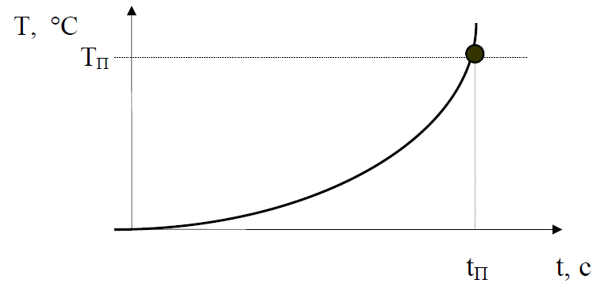

Рис.1.1. Спрацювання сповіщувача при досягненні та перевищенні параметра

- максимально-диференціальні - вони реагують на досягнення контрольованим параметром певного значення та на швидкість зміни параметра, що контролюється;

- диференціальні - вони реагують на швидкість зміни параметра, що контролюється; спрацьовують при досягненні і перевищенні порогового значення швидкості зміни параметра, що контролюється.

2) За видом контрольованої ознаки пожежі:

- теплові це автоматичні пожежні сповіщувачі, котрі реагують на певне значення температури та (або) швидкість зростання;

- полум'я це автоматичні пожежні сповіщувачі, котрі реагують на електромагнітне випромінювання полум'я;

- димові це автоматичні пожежні сповіщувачі, які реагують на аерозольні продукти горіння;

- комбіновані це автоматичні сповіщувачі, які реагують на декілька ознак пожежі, на температуру і аерозольні продукти горіння, на температуру та електромагнітне випромінювання полум'я.

3) За способом приведення в дію:

- автоматичні це пожежні сповіщувачі, котрі реагують на чинники, що супроводжують пожежі (первинні ознаки пожежі - температура, дим, полум'я);

- ручні це пожежні сповіщувачі для ручного способу приведення в дію.

4) За видом опиту приймально-контрольними приладами:

- ПС неадресовані - сповіщувачі, від яких в системі неможливо судити, від якого конкретно сповіщувача вона надійшла (неможлива ідентифікація місця виникнення пожежі);

- ПС адресовані - сповіщувачі, в яких передбачена можливість установки для кожного з них індивідуального коду (адреси), що передається на ПКП та дозволяє дізнатись про стан середовища в приміщенні та працездатність сповіщувача.

У загальному вигляді структурна схема пожежного сповіщувача може бути представлена у вигляді зображеному на рис.1.2.

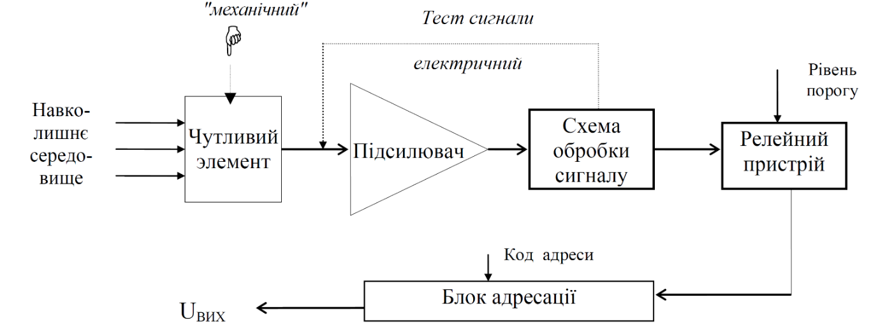

Рис.1.2. Структурна схема пожежного сповіщувача

Чутливий елемент є аналоговим перетворювачем параметру, який контролюється, в електричний сигнал, що заздалегідь посилюється і потрапляє на схему обробки сигналу, де відбувається формування сигналу "Пожежа" і передача його на релейний пристрій (РП). Сформований сигнал потрапляє в шлейф пожежної сигналізації і лінію зв'язку, якщо код адреси, що формується блоком адресації сповіщувача, співпадає з кодом, що передається з приймальної станції. Схема обробки сигналу забезпечує фільтрацію сигналів пожежі і перешкоди.

5) За видом зони, що контролюється:

- лінійні - контролюють появу пожежі вздовж зони, яка являє собою довгасту смугу, при цьому максимальна чутливість зберігається вздовж лінії, яка проходить через середину цієї смуги, а мінімально допустима - на її межі (рис.1.3).

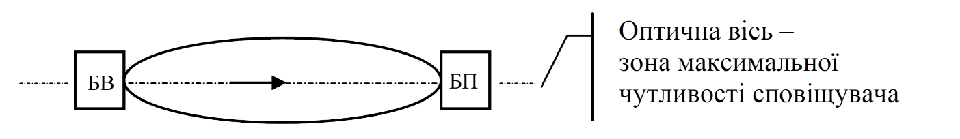

Рис.1.3. Лінійний пожежний сповіщувач

-точкові - вони контролюють певну площу, при цьому максимальна чутливість забезпечується при виявленні ознак пожежі в місці установки сповіщувача, а мінімально допустима чутливість - на межі зони, що контролюється, яка являє собою коло, в центрі якого встановлений пожежний сповіщувач (рис.1.4).

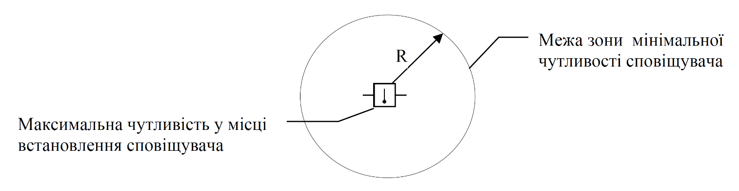

Рис.1.4 Точковий пожежний сповіщувач

- об'ємні – вони контролюють певний об'єм, при цьому їх чутливість не залежить від місця появи ознак пожежі, що контролюються в об'ємі, який захищається.

6) За способом формування сигналу:

- активні - на виході сповіщувачів з'являється сигнал у вигляді зміни величини струму або напруги, який генерується сповіщувачем;

- пасивні - при спрацюванні таких сповіщувачів на їх виході з'являється сигнал у вигляді розмикання або замикання електричних контактів, в шлейфі сигналізації.

1.3 Огляд існуючих сповіщувачів ОПС

Технічні засоби (ТЗ) охоронної та охоронно-пожежної сигналізації, призначені для отримання інформації про стан контрольованих параметрів на об'єкті, що охороняється, прийому, перетворення, передачі, зберігання, відображення цієї інформації у вигляді звукової і світлової сигналізації, класифікуються залежно від сфери застосування і функціональним призначенням.

По області застосування ТЗ діляться на охоронні, пожежні та охоронно-пожежні; за функціональним призначенням - на технічні засоби виявлення (сповіщувачі), призначені для отримання інформації про стан контрольованих параметрів, і ТС оповіщення, призначені для прийому, перетворення, передачі, зберігання, обробки і відображення інформації.

Класифікація пожежних сповіщувачів

За принципом дії пожежні сповіщувачі ділять на сповіщувачі ручного та автоматичного дії.

Автоматичні пожежні сповіщувачі можуть бути тепловими, що реагують на підвищення температури; димовими, що реагують на появу диму; є також сповіщувачі полум'я, що реагують на оптичне випромінювання відкритого полум'я.

Класифікація приймально-контрольних приладів

За інформативності ППК можуть бути малої (до 2 видів повідомлень) і

середньої інформативності (від 3 до 5 видів повідомлень).

За інформативною ємності (кількості контрольованих шлейфів

сигналізації - ШС) ППК підрозділяються на прилади малої (до 5 ШС), середньої (від 6 до 50 ШС) і великої інформаційної ємності (понад 50 ШС).

Класифікація сповіщувачів

За характером що видаються сигналів сповіщувачі поділяються на світлові і звукові, а по виконанню - на сповіщувачі для використання в приміщеннях і на відкритому повітрі.

Класифікація систем передачі сповіщень

За типом використовуваних ліній (каналів) зв'язку СПИ підрозділяються на системи, що використовують лінії телефонної мережі (в тому числі перемикаються), спеціальні лінії зв'язку, радіоканали, комбіновані лінії зв'язку та ін.

За інформаційної ємності (кількості об'єктів, що охороняються) СПИ поділяють на системи з постійною інформаційною ємністю і можливістю нарощування інформаційної ємкості.

За інформативності СПИ підрозділяються на системи малої (до 2 видів повідомлень), середньої (від 3 до 5 видів повідомлень) і великий інформативності (понад 5 видів повідомлень).

За кількістю напрямків передачі інформації СПИ підрозділяються на системи з одне - і двобічної передачею інформації (з наявністю зворотного каналу).

Є СПИ з постійним і змінним форматами повідомлення.

За способом відображення надходить на ПЦС інформації СПИ підрозділяються на системи з індивідуальним або груповим відображенням інформації у вигляді світлових і звукових сигналів, з відображенням інформації на дисплеях із застосуванням пристроїв обробки та накопичення банку даних.

За алгоритмом обслуговування об'єктів СПИ підрозділяються на неавтоматизовані системи з ручним "взяттям" об'єктів під охорону і "зняттям" з охорони після ведення телефонних переговорів чергового пульта управління з госпорганами і автоматизовані з автоматичним "взяттям" і "зняттям" (без ведення телефонних переговорів).

Відповідно до ГОСТ 26342 - 84 охоронно-пожежні сповіщувачі класифікуються за такими параметрами:

• по виду зони, контрольованої сповіщувачем, - точкові, лінійні,

поверхневі та об'ємні;

• за призначенням - для закритих приміщень, відкритих майданчиків,

периметрів об'єктів;

• за принципом дії охоронні сповіщувачі поділяються на оптичні,

магнітно-контактні, ударно-контактні, п'єзоелектричні, ємнісні, ультразвукові, оптико-електронні, радіохвильові, комбіновані тощо;

• за кількістю зон виявлення - одне - і багатозонні; по дальності дії ультразвукові, оптико-електронні та радіохвильові охоронні сповіщувачі для закритих приміщень поділяються на сповіщувачі малої (до 12 м), середньої (від 12 до 30 м) і великої дальності (понад 30 м);

• за способом електроживлення – токонепотребляющіе (використовується "сухий" контакт), що живляться від ШС (шлейфа сигналізації), внутрішнього автономного джерела живлення, зовнішнього джерела постійного струму напругою 12.24 В, мережі змінного струму напругою 220 В.

• по дальності дії оптико-електронні та радіохвильові охоронні сповіщувачі для відкритих майданчиків та периметрів об'єктів поділяються на сповіщувачі малої (до 50 м), середньої (від 50 до 200 м) і великої дальності (понад 200 м);

• за конструктивним виконанням ультразвукові, оптико-електронні та радіохвильові охоронні сповіщувачі поділяються на однопозиційні, в яких передавач (випромінювач) і приймач суміщені в одному блоці (може бути кілька передавачів і приймачів в одному блоці); двохпозиційні, в яких передавач (випромінювач) і приймач виконані у вигляді окремих блоків; багатопозиційні, в яких є більше двох блоків в будь-якій комбінації;

Охоронно-пожежні сповіщувачі за принципом дії поділяються на магнітоконтактні, ультразвукові та оптико-електронні.

За кількістю зон виявлення, дальності дії і конструктивним виконанням

охоронно-пожежні сповіщувачі класифікуються аналогічно охоронним cповіщувачам.

За типом виявляються тривожних подій сповіщувачі, що застосовуються в системах охоронно-пожежної сигналізації поділяються:

• коливання охороняється поверхні (вібраційні);

• поява відкритого полум'я;

• підвищення температури;

• рух зловмисника (ІК активні і пасивні, радіохвильові лінійні та об'ємні, ультразвукові);

• поява задимлення;

• відкриття контрольованої зони (магнітоконтактні);

• порушення цілісності скла (акустичні, ударно-контактні);

• зміна ємності (ємнісні);

• будь-які комбінації з перерахованих вище.

• злочинний напад (тривожні кнопки і педалі, "лялька");

ПКП за способом обміну даними з сповіщувачами можна розділити на дротяні або бездротові (радіоканальні) У провідних системах використовуються 2-х провідні (електроживлення здійснюється по шлейфу сигналізації, наприклад Фотон-8) або 4-х провідні сповіщувачі (для монтажу сповіщувача необхідно підвести до місця установки сповіщувача лінію напруги живлення від блоку живлення і лінію сигналізації, наприклад Фотон-СК), В деяких извещателях встановлюється "тампер" контакт контролю розтину, який сигналізує про спробу зловмисника н руйнувати цілісність корпусу сповіщувача [4].

Димові пожежні сповіщувачі.

Принцип роботи більшості димових сповіщувачів заснований на виявленні поглинаючих твердих частинок, які утворюються в приміщеннях при неповному згорянні більшості матеріалів, такі сповіщувачі є вимірювачами прозорості повітря в контрольованій зоні.

Димові пожежні сповіщувачі, виходячи з принципу їх роботи і конструкції, а також конфігурації контрольованої зони можна розділити на наступні види:

Лінійні димові пожежні сповіщувачі.

На рис.1.5 зображено типовий лінійний оптичний пожежний сповіщувач.

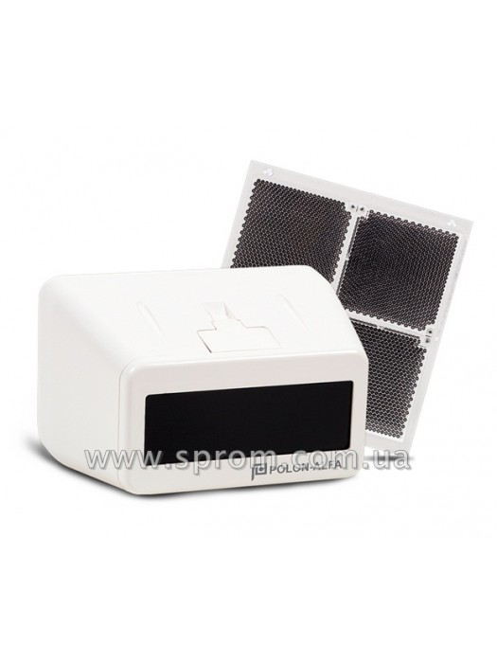

Рис.1.5. Зовнішній вигляд лінійних оптичних пожежних сповіщувачів.

Лінійними сповіщувачі вважаються тому, що виявляють наявність задимлення протягом лінійної зони виявлення. Конфігурація зони виявлення визначається технічними характеристиками сповіщувача і може досягати 100 м. Лінійні пожежні сповіщувачі складаються з сонаправленнимі джерела і приймача інфрачервоного випромінювання. Джерело і приймач може виконуватися як у вигляді окремих модулів, так і у вигляді одного модуля іззастосуванням відбивача (однопозиційні). Наявність загоряння визначається за рівнем сигналу на приймачі оптичного випромінювання, при виникненні задимлення в контрольованій зоні, рівень сигналу на приймачі значно падає.

Лінійними пожежними сповіщувачами як правило обладнуються протяжні приміщення з високо розташованими перекриттями (спортзали, виставкові павільйони, склади.). Однією з умов установки таких сповіщувачів, є відсутність перешкод в контрольованій зоні. На рис.1.6 зображено принцип виявлення диму лінійними оптичними пожежними сповіщувачами.

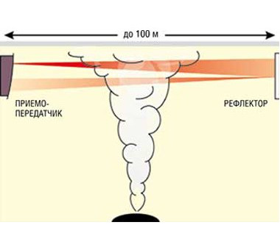

Рис.1.6. Зона виявлення лінійних оптичних пожежних сповіщувачів.

Лінійні пожежні сповіщувачі як і точкові не придатні для виявлення загоряння речовин, які не виділяють диму.

Точкові димові оптичні пожежні сповіщувачі.На рис.1.7 зображено точковий оптичний пожежний сповіщувач.

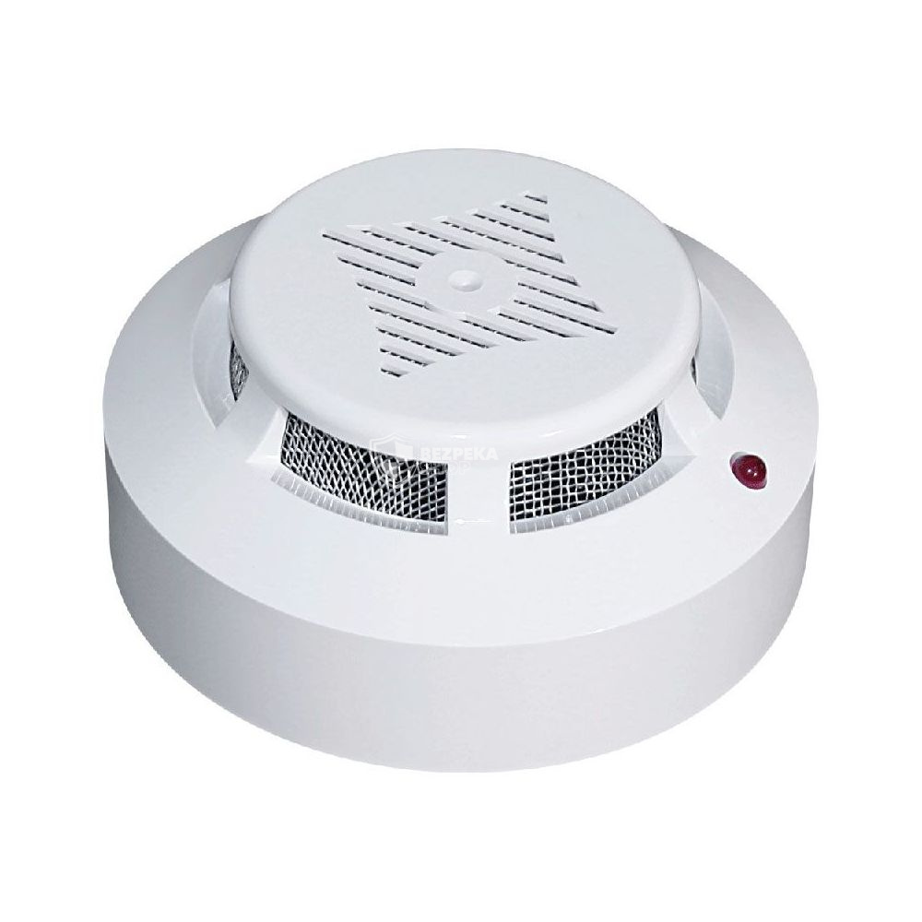

Рис.1.7. Зовнішній вигляд точкових оптичних пожежних сповіщувачів.

Сповіщувачі реагують на виникнення диму навколо точки в якій вони встановлені. Радіус зони дії залежить від технічних характеристик сповіщувачів, висоти їх установки, будівельних особливостей приміщення і регламентується будівельними нормами (СНБ).

Такі сповіщувачі, складаються з закритою від світла але дозволяє вільно проходити повітрю димової камери і електронної схеми аналізує стан повітря в цій камері і передавальної цю інформацію на приймально-контрольний прилад ОПС.

У димовій камері розміщується світлодіод і фотодіод оптично Неспіввісність один одному (при відсутності задимлення). Якщо ж в димову камеру потрапляють тверді частинки, що відображають інфрачервоне випромінювання (дим, пар, пил, комаха.), Утворюється надходження відбитого інфрачервоного випромінювання на фотодіод, напруга пропорційне інтенсивності випромінювання падаючого на фотодіод надходить на вхід схеми пожежних сповіщувачів для подальшої обробки.

В сучасних димових пожежних извещателях використовується обробка на основі мікропроцесора, що дозволяє на рівні самого сповіщувача, програмно обробляти сигнал отриманий від фотодіода з метою максимального виключення помилкових спрацьовувань.

Недоліком такої схеми є зміна рівня сигналу на фотодіоді при забрудненні димової камери вільними від цього недоліку є сповіщувачі, що функціонують на порівнянні інтенсивностей двох променів від одного світлодіода, один з яких спрямований співвісно з світлодіодом, а другий - перпендикулярно оптичної осі світлодіода. У нормальному стані один променя має максимальну інтенсивність, а інший мінімальну інтенсивність, а при наявності частинок диму є відношення інтенсивності двох потоків змінюється.

Основна перевага точкових димових сповіщувачів у відносно невеликій вартості, простоті установки. Оптичні димові пожежні сповіщувачі не придатні для виявлення факту загоряння речовин не виділяють диму.

Іонізаційні димові пожежні сповіщувачі.

На рис.1.8 зображено іонізаційний пожежний сповіщувач.

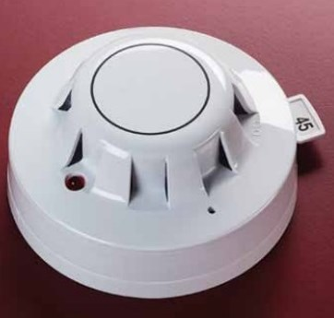

Рис.1.8. Зовнішній вигляд іонізаційних пожежних сповіщувачів.

Ці сповіщувачі реагують на частки диму, які впливають на зміну іонізаційного струму всередині робочої камери. Сповіщувачі поділяються на радіоізотопні і електроіндукціонние. Іонізаційні димові сповіщувачі не рекомендується застосовувати в приміщеннях з постійним перебуванням людей. Вимірювальна камера сповіщувачів розташовується між двома металевими пластинами, на які подається напруга. Між пластинами встановлюється джерело (), який іонізує повітря в камері. В результаті цього в ній протікає іонний струм. Частинки диму, що потрапляють в камеру, перешкоджають руху заряджених α-частинок, в результаті чого швидкість руху останніх зменшується і знижується іонний струм. При падінні струму нижче певного порогу видається сигнал тривоги.

Аспіраційні димові пожежні сповіщувачі (рис.1.9).

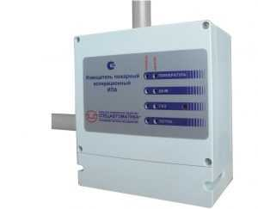

Рис.1.9. Зовнішній вигляд аспіраційних пожежних сповіщувачів.

Аспіраційні пожежні сповіщувачі використовуються в великих приміщеннях, де зберігається велика кількість матеріальних цінностей, а також на інших особливо важливих об'єктах. Такий сповіщувач складається з точкового лазерного сповіщувача, укладеного в герметичний корпус і системи повітропроводів, через які проводиться відбір повітря з різних частин контрольованого приміщення, і примусова протяжка через сенсорний блок. Монтаж такої системи досить складний, через необхідність установки воздуховодов. Отвір забору повітря може мати невеликі розміри, його простіше приховати ніж пожежний сповіщувач, система повітроводів може бути змонтована приховано або замаскована елементами інтер'єру. В одному корпусі сповіщувача може об'єднуватися кілька контрольованих зон контурів повітропроводів. Система повітропроводів може виконуватися з труб діаметром близько 20 мм, при цьому повітрозабірні отвори можуть становити діаметр 3 мм, а кінець воздухозаборной труби, для забезпечення рівномірності захоплення повітря, зазвичай закривають заглушками з отвором в два рази більшим повітрозабірних. У систему повітрозабірних трубок можуть включатися різні фільтри для очищення від пилу, пристрої відбору конденсату

Теплові точкові пожежні сповіщувачі.

Принцип роботи теплових точкових пожежних сповіщувачів в більшості випадків заснований на двох принципах. У найпримітивніших теплових извещателях при перевищенні температури навколишнього середовища вище максимального значення видача сигналу, у вигляді розмикання або замикання контактів, формується за рахунок фізичних властивостей термочутливого елемента. Такі сповіщувачі не споживають струму для своєї роботи і називаються пасивними извещателями максимального типу. Як термочутливого елемента використовувався сплав "Вуда". Такі сповіщувачі після спрацьовування не підлягали відновленню і замінялися новими. На рис.1.10 зображено тепловий пожежний сповіщувач.

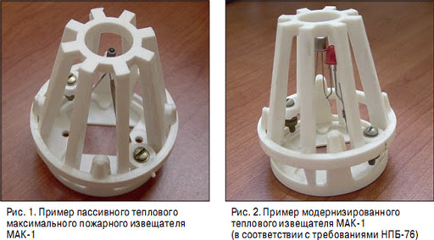

Рис.1.10. Зовнішній вигляд теплових пожежних сповіщувачів.

В даний час використовуються багаторазові теплові сповіщувачі "максимального" типу. У них використовується термочутливий елемент на основі біметалевих або магнітних матеріалів. Під впливом температури біметалічні матеріали змінюють свою форму і механічно впливають на контакт. А при впливі температури на постійний магніт, властивості магніту змінюються і відповідно змінюється вплив магніту на магнітно керований контакт (геркон). "Максимальні" теплові пожежні сповіщувачі підбирають таким чином, щоб температура їх спрацьовування перевищувала гранично допустиму максимальне значення температури в приміщенні, що охороняється на 10.30 ° С і більше. Чим більше ця різниця, тим менше ймовірність помилкових спрацьовувань, але в той же час знижується ймовірність виявлення загоряння на самих ранніх стадіях. Найбільш часто застосовуються "максимальні" теплові пожежні сповіщувачі розраховані на спрацювання при температурі перевищує 60 - 70 ° C.

Дорожчі і як правило сучасні адресні пожежні сповіщувачі мають в своєму складі напівпровідниковий термочутливий елемент, стан якого обробляється електронною схемою, потім сигнал передається пріемоконтрольному приладу. Такі сповіщувачі більш гнучкі в налаштуванні, дозволяють встановити оптимальну температуру для кожного окремого контрольованого приміщення. Застосування теплових пожежних сповіщувачів найбільш доцільно в тих випадках, коли в приміщенні, що охороняється в основному знаходяться такі матеріали, при горінні яких виділяється мало або зовсім не виділяється дим, і основним фактором загоряння є температура. Ще такі сповіщувачі застосовують в приміщеннях, де за технологічним процесом в повітрі присутня велика кількість пилу, що перешкоджає застосуванню димових пожежних сповіщувачів.

Теплові лінійні пожежні сповіщувачі зовні являють собою звичайний кабель невеликого перетину. Застосування цих сповіщувачів доцільно в разі великої протяжності приміщення, вибухонебезпечність і пожежонебезпекою приміщення, присутністю вологи пилу, підвищеною забрудненістю, агресивністю середовища. До таких приміщень можна віднести підприємства нафтогазового комплексу, металургійне і хімічне виробництво, кабельні колектори і канали, транспортні та технологічні тунелі. Промисловістю випускається декілька видів лінійних теплових сповіщувачів: напівпровідниковий лінійний тепловий пожежний сповіщувач, як сенсор температури використовується покриття проводів речовиною, що має негативний температурний коефіцієнт. Даний вид термокабеля працює тільки в комплекті з електронним керуючим блоком. При впливі температури на будь-яку ділянку термокабеля змінюється опір в точці впливу. За допомогою керуючого блоку можна задати різні пороги температурного спрацьовування. Кабель після короткочасного впливу температури відновлює свою працездатність. Конструкція термокабеля функціонально не має можливості вимірювання відстані до точки спрацьовування;

Механічний: як сенсора температури даного сповіщувача використовується герметична металева трубка, заповнена газом, а також датчик тиску, підключений до електронного блоку управління. При впливі температури на будь-яку ділянку сенсорної трубки змінюється внутрішній тиск газу, значення якого реєструється електронним блоком. Даний тип лінійного теплового пожежного сповіщувача багаторазового дії. Довжина робочої частини металевої трубки сенсора має обмеження по довжині до 300 метрів.

Електромеханічний: це лінійний тепловий пожежний сповіщувач, у якого в якості датчика температури використовується термочутливий матеріал, нанесений на два механічно напружених дроти (свити навколо одна одної). Під впливом температури термочутливий шар розм'якшується, і два провідники накоротко замикаються. Електромеханічного типу сповіщувача не потрібні спеціальні електронні блоки управління. Це звичайний (не точкове) теплової датчик одноразової дії з нормально розімкненим контактом. Завдяки досить великому опору провідників (1 Ом на 1.5 метра) можливе вимірювання відстані до точки спрацьовування. Довжина електромеханічного термокабеля, використовуваного в якості лінійного пожежних сповіщувачів в системах пожежної сигналізації, обмежується тільки опором провідників і може досягати 2 км. Термокабель електромеханічного типу підрозділяється на види (по температурі спрацьовування).

Оптоволоконні: цей тип лінійного теплового сповіщувача здатний не тільки швидко і надійно встановити різні види пожежі, а й точно визначити відстань до нього з точністю декількох метрів. При цьому повітряні потоки практично не впливають на роботу системи, так як аналізується не тільки температура навколишнього середовища, але і промениста енергія. Крім того, можливо протягом тривалого часу контролювати розмір пожежі і напрямок його поширення, так як кабель витримує температуру до 750 ° C, не втрачаючи працездатності. Завдяки цьому можна ефективно контролювати ефективність вжитих протипожежних заходів.

Ручні пожежні сповіщувачі (рис.1.11).

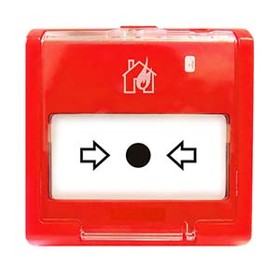

Рис.1.11. Зовнішній вигляд ручних пожежних сповіщувачів.

Ручні пожежні сповіщувачі є перемикач - звичайна кнопка або важіль, з написом "Натиснути під час пожежі". Крім самого перемикача його складу входить індикатор стану і електронна схема. У функцію схеми входить перетворення події натискання кнопки в форму, зрозумілу пріемоконтрольному приладу.

Пожежні сповіщувачі полум'я (рис.1.12).

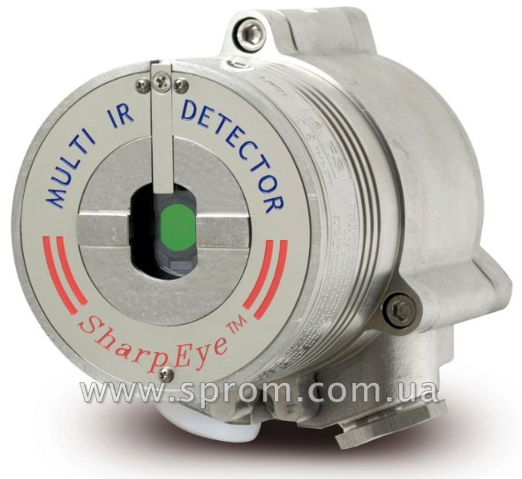

Рис.1.12. Зовнішній вигляд пожежних сповіщувачів полум'я.

Пожежні сповіщувачі полум'я. Сповіщувачі полум'я можуть реагувати на інфрачервону або ультрафіолетову складову спектра випромінювання, що створюється при горінні різних матеріалів. Пожежні сповіщувачі полум'я реагують найбільш швидко з вищерозглянутих сповіщувачів на появу навіть дуже невеликого відкритого полум'я в зоні їх дії. Такі сповіщувачі доцільно застосовувати у випадках, коли горіння полум'я виникає на початкових стадіях спалаху (наприклад при горінні рідин або газів), але вони малоефективні, якщо пожежа починається з процесу тління. Основними характеристиками сповіщувачів полум'я є дальність дії і кут огляду.

Сучасні сповіщувачі полум'я з інфрачервоним сенсором реагують на найбільш характерну частину спектру полум'я. Одночасно з виявленням необхідного спектра випромінювання, сучасні сповіщувачі полум'я можуть проводити аналіз частоти його зміни, щоб виключити помилкові спрацьовування в результаті впливу інфрачервоного випромінювання, що випускається іншими джерелами (сонце, побутові прилади, технологічне обладнання, лампи розжарювання і т.д.). Виявивши збіг довжини хвилі і частоти мерехтіння з заданими значеннями, сповіщувач видає сигнал тривоги. Інфрачервоні сповіщувачі полум'я, щоб уникнути помилкових спрацьовувань, не рекомендується використовувати в приміщеннях, де є відкриті нагрівальні прилади розжарювання.

Комбіновані пожежні сповіщувачі полум'я з інфрачервоним сенсором годяться для виявлення загоряння як при наявності димоутворення, так і в разі бездимного горіння, а датчики з ультрафіолетовим сенсором більш чутливі і стійкість перед перешкодами при виявленні бездимного горіння але горіння з великим виділенням диму сильно послаблює їх чутливість. Помилкові спрацьовування ультрафіолетових сповіщувачів полум'я можуть бути викликані різними побутовими і промисловими джерелами ультрафіолетового випромінювання (зварювальні апарати, фотоспалахи, потужні газорозрядні лампи тощо.), Навіть якщо вони розташовані поза зоною їх дії. Тому використовуються комбіновані сповіщувачі полум'я, що реагують і аналізують відразу кілька ділянок спектра, такі комбіновані сповіщувачі виявляють підвищену надійність і стійкість до помилкових спрацьовувань, їх чутливість практично однакова у всій зоні їх дії.

Комбіновані пожежні сповіщувачі

У комбінованих сповіщувачах об'єднані в одному корпусі два або більше типів сповіщувачів. Найчастіше це димової і теплової. Зовні вони найчастіше схожі на димовий сповіщувач. Крім розглянутих також існують сповіщувачі, що реагують на наявність чадного газу, горючих газів або парів в повітрі контрольованого приміщення. Всі типи пожежних сповіщувачів, в залежності від використовуваного в шлейфі ОПС сигналу, випускаються адресного і аналогового типу. Аналогові сповіщувачі при спрацьовуванні змінюють струм в шлейфі, за значенням струму (опору) пріемоконтрольний прилад може визначити один зі станів шлейфу (обрив, коротке замикання, норма, спрацював один сповіщувач в шлейфі, спрацювали два сповіщувача в шлейфі). Такі сповіщувачі досить універсальні в застосуванні, один і той же сповіщувач можна використовувати з різними модифікаціями приладів. Але при включенні декількох сповіщувачів в один шлейф можна сказати який з сповіщувачів спрацював, не перевіривши контрольовану шлейфом зону.

Адресні пожежні сповіщувачі передають приймально-контрольного приладукодовану інформацію, що включає в себе свій ідентифікатор в шлейфі і контрольовані параметри. При цьому обмін двонаправлений і такий сповіщувач може ще і приймати інформацію від приладу (наприклад команду на відключення). Такі сповіщувачі часто не мають сумісності між виробниками і випускаються кожним виробником конкретно для свого ПКП. Такі сповіщувачі здатні не просто передавати один зі станів сповіщувача, а інформаційні параметри контрольованої зони, наприклад рівень задимленості в умовних одиницях або температуру в приміщенні. Адресний приймально- контрольний прилад прийнявши ці дані аналізує і в залежності від програми видає оператору необхідний сигнал і включає або відключає необхідне обладнання. Крім цього перевага таких сповіщувачів в тому, що в один шлейф можна включати велику їх кількість (127 і більше, в залежності від типу інтерфейсу), і при цьому, завдяки унікальності номера кожного сповіщувача можна визначити з поста чергового який конкретно з усіх сповіщувачів шлейфу спрацював і в якому конкретному приміщенні. Адресні пожежні сповіщувачі можуть бути з харчуванням по окремій парі проводів (наприклад в АСПС "Естафета"), а можуть харчуватися по тій же кручений парі, за якою відбувається обмін інформацією з приладом (наприклад в АСПС "Бірюза", "Esser", "Bolid " і багатьох інших.)

1.4 Критерії вибору та принципи розміщення пожежних сповіщувачів на об’єктах

Проектування пожежної сигналізації є багатоступінчастою задачею, що включає не тільки проведення розрахункових заходів, але і рішення різних задач, спрямованих на вибір ефективних засобів раннього виявлення пожежі в автоматичному режимі, з урахуванням економічної сторони питання, - це і витрати на монтаж, експлуатацію, а також зниження матеріального збитку від ймовірної пожежі.

Вибір автоматичних пожежних сповіщувачів повинен бути обумовлений:

* умовами навколишнього середовища;
* можливою наявністю на контрольованій площі факторів, що викликають збурення;
* висотою приміщення;
* ймовірним проявом пожежі на її початковій стадії.

Тобто вибір ПС залежить від багатьох факторів (рис.1.13).

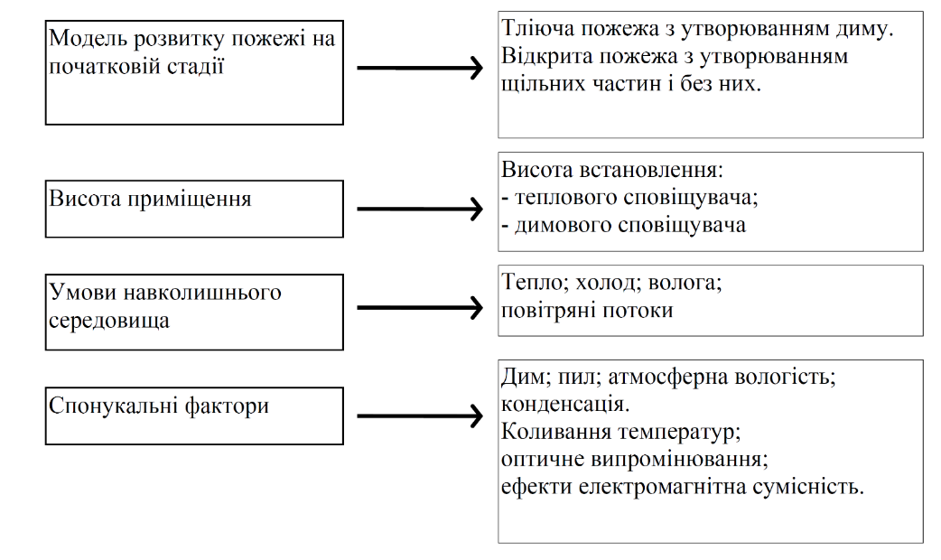

Рис.1.13. Фактори, що впливають на вибір пожежних сповіщувачів

Умови виникнення і розвитку пожежі можна розділити на три групи:

*Перша група*. Можливі випадки, коли загоряння виникають шляхом спалаху відкритого полум'я з наступним миттєвим поширенням його по всій поверхні пального матеріалу. Такі умови загоряння характерні для нафтопродуктів (легкозаймистих рідин). За таких умов доцільно застосовувати ПС полум'я.

*Друга група.* Доволі часті випадки виникнення пожеж від перегрітих механічних вузлів агрегатів і установок. Якщо перегріви зазначених механізмів є відхиленням від норми, то реєстрація надлишкової температури в навколишньому середовищі може бути використана для діагностування загоряння.

В цих умовах надлишкова температура є переважним інформаційним параметром, тому що інших факторів загоряння, зокрема, продуктів горіння, може не виявитися. Для таких умов варто застосовувати теплові ПС.

*Третя група.* Як показують статистичні дані, біля 70 % пожеж виникає з теплових мікрозагорянь, що розвиваються в умовах з недостатнім доступом до них кисню. Такий розвиток вогнища горіння, що супроводжується виділенням продуктів теплофізичного процесу, протікає протягом декількох годин.

Виявляти подібні вогнища горіння найбільш ефективно методом реєстрації продуктів горіння в невеликих концентраціях, тобто за допомогою димових ПС. Варто зазначити, що димові ПС не можна застосовувати в занадто запилених приміщеннях.

Також, цікавим представляється питання оптимального розміщення ПС у приміщенні, що захищається, з погляду ефективного і надійного виявлення будь-якої пожежі за її первинними ознаками, такими як дим, підвищення температури і полум'я, тощо.

На сьогоднішній день існує не так багато підходів до рішення такої задачі. Більше того, на сьогоднішній день не існує єдиного підходу до рішення задачі оптимального вибору засобів пожежної сигналізації для конкретного об'єкта та їх розміщення у приміщеннях.

Планування завжди починається зі збору базових даних, як показано на рис.1.14.

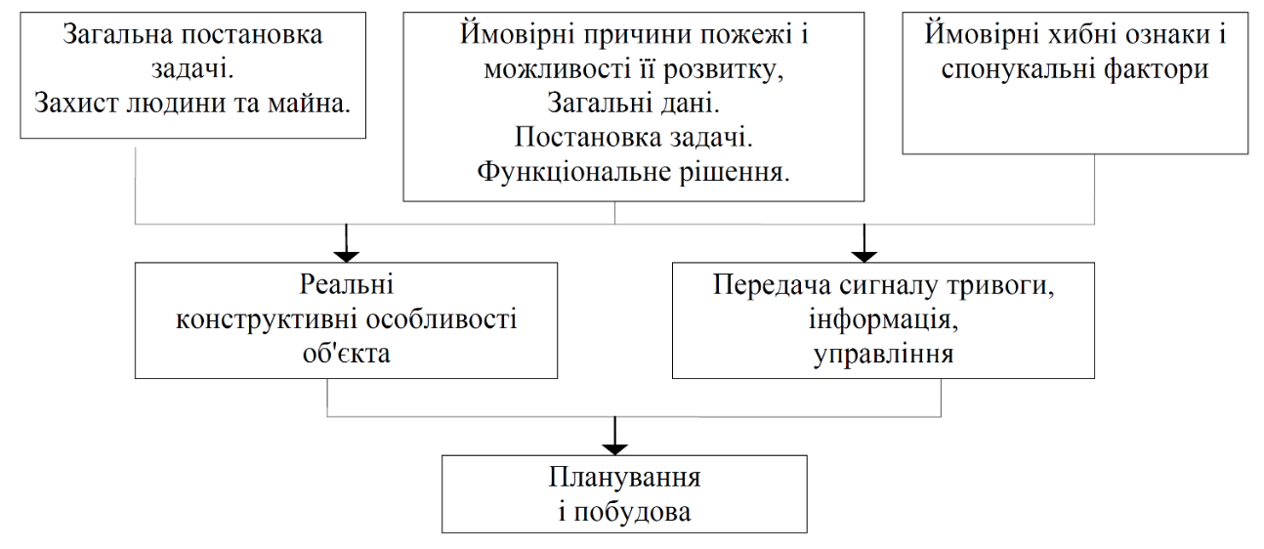

Рис.1.14. Загальна схема дій при розробці системи пожежної сигналізації

Площу, котра підлягає, потрібно визначати разом з оператором (фахівцем підприємства), виходячи з характеру експлуатації будівлі.

У процесі обстеження об'єкта захисту необхідно встановити, в яких частинах будинку є підвищена небезпека для людей і майна, визначити, котрі міри повинні бути прийняті для запобігання небезпеки та попередження людей про пожежу, а також захисту людей від небезпечних факторів пожежі.

При виборі сповіщувачів для виявлення пожежі необхідно враховувати ступінь пожежної небезпеки об'єкта, категорію виробництва, особливості технологічного процесу, імовірність виникнення загоряння і динаміку його розвитку.

При плануванні і побудові системи установки пожежної сигналізації необхідно враховувати безліч факторів.

На додаток до вивчення характеристик об'єкта потрібно також визначити відповідність нормативним документам.

Представлення оператора, що проводить проектно-пошукові роботи до проектування автоматичного протипожежного захисту, повинні збігатися з вимогами відповідних регіональних контрольних органів, нормативних документів, відомчих норм та рекомендацій, що сьогодні стає усе більш актуальним, відповідати указівкам страхових компаній.

Планування та побудова автоматичного протипожежного захисту, зокрема пожежної сигналізації, завжди прив'язані до визначеного проекту, тобто повинні враховуватися конкретні характеристики об'єкта, захист якого варто забезпечити. На рис. 1.15 схематично показаний вплив на об'єкт, що підлягає захисту, різних основних факторів.

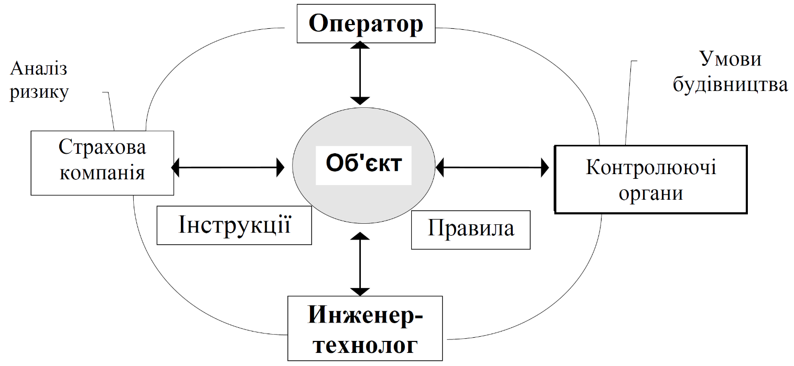

Рис.1.15. Схема факторів, що впливають на проектування пожежної сигналізації

Приміщення, у яких технологічні процеси супроводжуються виділенням пари кислот і лугів, обладнують ПС, спеціально призначеними для роботи в таких умовах.

Однак, як ми вже говорили, ефективність роботи ПС залежить не тільки від правильного їх вибору, але і від оптимального їхнього розміщення.

Висновки за розділом 1

В даному розділі описано принцип роботи пожежної сигналізації.

Також було:

* проаналізовано переваги і недоліки використання пожежних *GSM* сигналізацій;
* детально розглянуто класифікації пожежних сигналізацій;
* описано критерії вибору і принципи розміщення пожежних сповіщувачів на об’єктах;
* Виконано огляд існуючих сповіщувачів охоронно-пожежних сигналізацій.